江苏省常州市常州西藏民族中学2012-2013学年八年级上学期期中质量调研物理试题（无答案）

考试时间：90分钟

- 选择题（每题3分，共36分）
1、每年常州11月初，会出大雾天；到12月初，常州开始下霜。雾与霜是怎么形成的呢？（ ）
A、液化；凝华 B、液化；凝固 C、汽化；凝华 D、汽华；凝固
2、生活中许多物体可以发光，下列物体不属于光源的是( )
A、水母 B、萤火虫 C、月亮 D、霓虹灯
3、2012年6月18日，我国天宫一号空间站与神舟九号成功对接，在对接后，天宫一号相对下面四个选项中，哪一个是静止的。（ ）
A、太阳 B、地球 C、火星 D、神舟九号
4、一个做匀速直线运动的物体，它在3秒内通过36米的路程，则它在前2秒内的速度一定是 （ ）
A、9米／秒 B、12米／秒 C、4．5米／秒 D、无法确定
5、感知身边的物理——下列各过程经历的时间最接近1s的是（ ）
A、眼睛迅速眨一次 B、人正常呼吸一次 C、人体心脏跳动一次 D、人打一次哈欠
图3
6、一位同学站在平面镜前并向平面镜靠近，则他在平面镜中的像应该（ ）
A、远离平面镜，且大小不变 B、靠近平面镜，且大小不变
C、远离平面镜，且越来越小 D、靠近平面镜，且越来越大
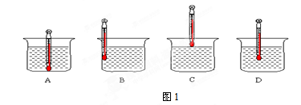
7、用温度计测量烧杯中液体的温度，如图1所示的几种做法中正确的是（ ）

8、雨后的晚上，天刚放晴，地面虽已干，但仍留有不少积水，为了不踩到地上的积水，下面正确的是（ ）
A、迎着月光走地上发亮处是积水，背着月光走地上暗处是积水
B、迎着月光走地上暗处是积水，背着月光走地上发亮处是积水
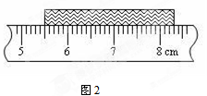
C、迎着月光或背着月光走，都是地上发亮处是积水
D、迎着月交或背着月光走，都是地上暗处是积水人站在竖直放
9、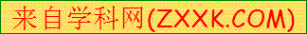图2是小明用刻度尺测量一条形金属片长度的情形，该刻度尺的分度值和金属片的长度分别是：（ ）
A、1 cm、5.50 cm B、1 cm、8.30 cm
C、1 mm、8.30 cm D、1 mm、2.80 cm
10、如图3甲是某物体运动的v-t图像，则图乙中能相应表示出该物体运动的s-t图像的是（ ）
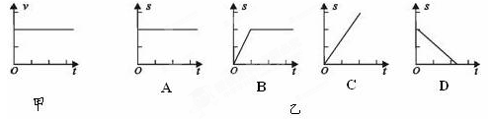

11、下列现象中属于光的色散现象的是 （ ）
A、黑板“反光” B、水中的月亮 C、雨后天空的彩虹 D、小孔成像
12、电视机的开启和关闭可以通过遥控器实现。遥控器用来控制电视机的是（ ）
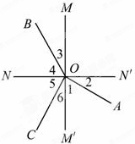
A、红光 B、红外线 C、紫光 D、紫外线
二、填空（每空1分，共24分）
13、真空中光速为 m/s；光中介质中的速度比真空中 （填大、小）
14、请你按照某一依据对松香、玻璃、铜、铁、沥青进行分类，其中 为一类，你分类的依据是 。
15、如图4所示，是光线在空气中和玻璃中传播的情形，其中MM′⊥NN′，∠3＝∠6，则入射光线是________，折射光线是________，界面是________，入射角是________，反射角是________，折射角是________，空气在界面的________侧．
图4
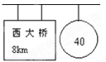
16、蜡烛在平面镜前3m，它的像到镜面的距离是 m，若将平面镜往蜡烛的方向移近1m，则蜡烛在平面镜中的像的大小 （选填“变大”、“不变”或“变小”）。 小明在课外用蜡烛火焰做小孔成像实验，如果易拉罐底部小孔是三角形，则他在半透明纸上看到的像是 （选填“三角形光斑”、“ 圆形光斑”或“蜡烛火焰的倒立像”） 。
17、五一节，爸爸驾车带次仁顿珠去郊游。汽车在行驶中，次仁顿珠看到如图5所示的标志牌，在不违反交通法规的前提下，从标志牌到西大桥最快需要________h。当车子行驶在大桥上时，爸爸问次仁顿珠：为什么我们看到桥两边的路灯在不停的后退呢？次仁顿珠告诉爸爸：这是因为我们选择了_________作为参照物。
18、夏天对着开水杯“吹气”，能使开水变凉，这是因为 ，使水温下降.冬天
图5
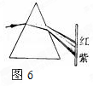
对着手“哈气”，使手变暖，这是因为水蒸气遇冷 ，使手表面温度升高.
19、没有甩过的体温计的读数是38.3℃，用两支这样的体温计给两个病人测体温．如果病人的体温分别是37.5℃和38.8C，则两支体温计的读数将分别是 ℃和 ℃．
20、一束太阳光通过三棱镜折射后，被分解成七种颜色的光，在白色光屏上形成一条七彩光带，如图6所示，这个现象叫光的 ．如果将白色光屏换成红色光屏，我们将（选填“能”或“不能”）看到七彩光带．

[来源:学科网]
21、青海玉树地震的抗震救灾中，救援人员使用的一种红外生命探测仪在黑夜也能工作，它是靠吸收人体辐射的 线工作的；用久的眼镜片可以用超声波清洗机清洗，它是利用了声波可以传递 的性质。
三、作图题（第22题、23题各4分，第25题2分，共10分）
22、将一平面镜斜放在装有水的水槽中，有一束光线垂直射出水面，如图7所示，请画出这束光线由空气射入水中并在水中行进的光路图
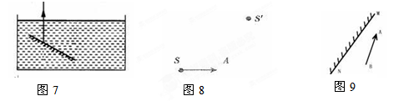

23、如图8所示，Sˊ为点光源S在平面镜MN中的像，SA为光源S发出的一条光线，请画出平面镜MN，并完成光线SA的光路。

24、在图9中，作出物体AB在平面镜MN中所成的虚像

四、实验探究题（每空1分，共16分）

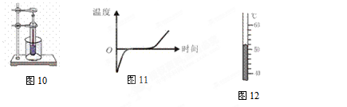
25、阿旺平措用碎冰和碎蜡研究物质的熔化过程，为让碎冰和碎蜡均匀和缓慢地熔化，我们把碎冰放到盛有温水烧杯中，把碎蜡放到盛有热水的烧杯中分别进行实验并记录数据，实验装置如下图所示。

[来源:学科网ZXXK]

（1）图10中，温度计的玻璃泡 （填“能”或“不能”）接触试管，读数时眼睛应与温度计的 相平。如图12所示温度计显示的是蜡某时刻的温度，它的示数是 ℃。
（2）从图2中，我们可以知道，这是 （填“晶体”或“非晶体”）的温度随时间变化的图象，这种物质是 （填“冰”或“蜡”）。
（3）在冰和蜡熔化过程中，如果将试管从烧杯拿出来，冰和蜡停止熔化。将试管放回烧杯后，冰和蜡又继续熔化。说明固体熔化时需要 （选填“吸热”、“放热”或“不吸热也不放热”）。
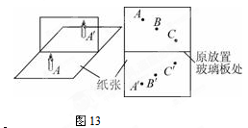
26、如图13甲所示，是次仁在水平桌面上探究“平面镜成像的特点”时的实验装置。
（1）在实验中用平板玻璃代替平面镜，主要是利用玻璃透明的特点，便于 ；如果有3mm厚和2mm厚的两块玻璃板，应选择________mm厚的玻璃板做实验。
（2）在竖立的玻璃板前A处放一支点燃的蜡烛，可以看到玻璃板后面出现蜡烛的像。小明拿另一支大小相同的蜡烛在玻璃板后面移动，当蜡烛移动到A′处时，可以看到它跟像完全重合。由此可以得出的结论是 。

（3）如果玻璃板放置得不够竖直，将对实验产生的影响是： 。
（4）经过三次实验，记录的像与物对应的位置如图15乙所示。为了得到更多的实验结论，接下来次仁应该进行的操作是： 。
27、小红和小强骑着自行车在放学回家的路上，小红看见红灯亮起时，小强远远的就停止蹬踏，让车自由滑行，车恰好停在斑马线前.小红想：车滑行的距离可能与哪些因素有关呢?
她猜想：①车滑行距离与车速有关；②车滑行距离与车的质量有关；③……
为了验证上述猜想，小红约小强一起做实验，他们选择了一段道路平坦、车（人）流少的路段，探究自行车在水平路面上滑行的距离与哪些因素有关.
（１）探究猜想①时，就要改变 ，同时控制 不变.
具体探究方法是：

（２）在探究猜想②时，为了使两辆自行车的质量不同，小强在车后放上一重物，他们都骑上自行车，你认为他们应该怎样做，才能使两辆自行车在停止用力蹬开始滑行时具有相同的速度？

（3）除了上述两个猜想外，你猜想车滑行的距离还可能与哪些因素有关?（说出一个即可）为了道路安全，你给驾车的司机提出什么建议？

五、计算题（第28题4分、29题6分、30题4分，共14分）
28、汽车在出厂前要进行测试。某次测试中，先让汽车在模拟山路上以8m／s的速度行驶500s，紧接着在模拟公路上以20m／s的速度行驶100s。
求：（1）该汽车在模拟山路上行驶的路程。
（2）汽车在这次整个测试过程中的平均速度。

29、一列200m的火车以10m/s的速度，匀速通过700m长的山洞，
求：（1）从火车头刚要进山洞到火车尾刚离开山洞共需要多少分钟？
（2）列车全部在山洞中运行了多少时间？

30、如图14，太阳光与水平面成60°角，要利用平面镜使太阳光沿竖直方向照亮井底，则平面镜与水平面所成的角是多少度。
